الجمهورية الجزائرية الديمقراطية الشعبية المستوى : الأولى متوسط

متوسطة الشهيد أولمان محمد السنة الدراسية : 2024/2025

**اختبار الفصل الثاني في مادة المعلوماتية**

|  |  |  |
| --- | --- | --- |
| القسم : ............................ | اللقب : ................................. | الاسم : ............................... |

**التمرين الأول (6ن) (6*1ن) :** ضع × في المكان المناسب :

|  |  |
| --- | --- |
| خطأ | صحيح |
|  |  | تفصل بين اسم الملف و الامتداد (النهاية) نقطة | 1. |
|  |  | نسمي المجلد عند إنشاءه و لا يمكن تغيير اسمه | 2. |
|  |  | يمكن وضع مجلد في ملف و لا يمكن وضع ملف في مجلد | 3. |
|  |  | يستعمل برنامج الدفتر لكتابة نصوص بسيطة ولا يسمح بتنسيقها | 4. |
|  |  | يسمح برنامج الرسام بإنشاء ملفات ذات نهاية .docx | 5. |
|  |  | نقصد بتنسيق الكتابة التسطير، التكبير، التلوين، ... | 6. |

**التمرين الثاني (6ن) :** عند فتحك لحاسوبك الخاص وجدته مملوء بملفات من مختلف الأنواع، فأردت تنظيم هذه الملفات.

1. ماذا نقصد بالملف : ...............................................................................................................

.............................................................................................................................. (1ن)

1. ماذا تقترح لتنظيم هذه الملفات : ................................................................... (0.5ن)
2. ماذا نقصد بالمجلد : ....................................................................................................................................

.............................................................................................................................. (1ن)

1. رتب مراحل انشاء المجلد من 1 إلى 4 : (2ن)

|  |  |
| --- | --- |
| ...... | نختار من القائمة جديد Nouveau |
| ...... | تظهر قائمه أخرى نختار Dossier |
| ...... | نختار المكان الذي نريد الإنشاء فيه |
| ...... | ننقر بالزر الأيمن للفارة في مكان فارغ |

1. اذكر مراحل تغيير اسم المجلد : (1.5ن)

* ننقر بالزر ............. للفأرة على .................... الذي نريد تغيير اسمه
* نختار من القائمة التعليمة .......................................................................
* نكتب .......................................... ثم نضغط على .......................... من لوحة المفاتيح

**التمرين الثالث (8ن) :**

في حوار دار بين تلميذين حول كيفية إنشاء رسم لمكونات الحاسوب باستخدام الحاسوب، اقترح أحدهما استخدام برنامج درسته في مادة المعلوماتية.

**أقلب الصفحة**

**Fsh**

1. ما هو هذا البرنامج : ........................................................... (0.5ن)
2. قدم تعريفا له : ............................................................................................................. (1ن)
3. ما هي طرق تشغيل هذا البرنامج : (3*0.5ن)

* .................................................................................................................................
* .................................................................................................................................
* .................................................................................................................................

1. سم عناصر واجهته مستعينا بما يلي : شريط العنوان - شريط التبويبات (القوائم) - شريط الأدوات - شريط التمرير العمودي - شريط التمرير الأفقي - ورقة الرسم. (6*0.5ن)

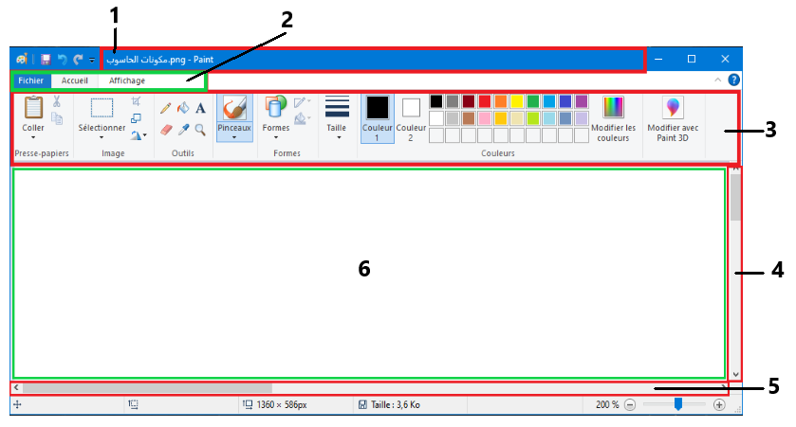

|  |  |  |  |
| --- | --- | --- | --- |
| ....................................................... | 4. | ....................................................... | 1. |
| ....................................................... | 5. | ....................................................... | 2. |
| ....................................................... | 6. | ....................................................... | 3. |

1. أذكر مراحل حفظ الرسم : *4)0.5ن)
2. ننقر على التبويب ...................................................
3. نختار التعليمة .......................................................
4. تظهر .................................... نكتب فيها .............................. و نختار ................................
5. ننقر على ............................................................

**بالتوفيق للجميع**